11.2 Indkaldelse af bandagister til protesekonference
Terapeuterne sender en opgave til receptionen om at borger og bandagister skal indkaldes til protesekonference
Start med at indkalde borger
Gå til overblikket ”Træning og Sundhed Administration” i boksen ”Breve, e-mails og dokumenter – Træning og Sundhed”. Find brevet GO - Indkaldelse af borger til protesekonference. Husk at tjekke at, det er den rigtige dato, der står i brevet. (hvis der er booket flere aftaler på borger, vil de fremgå i brevet og skal slettes.
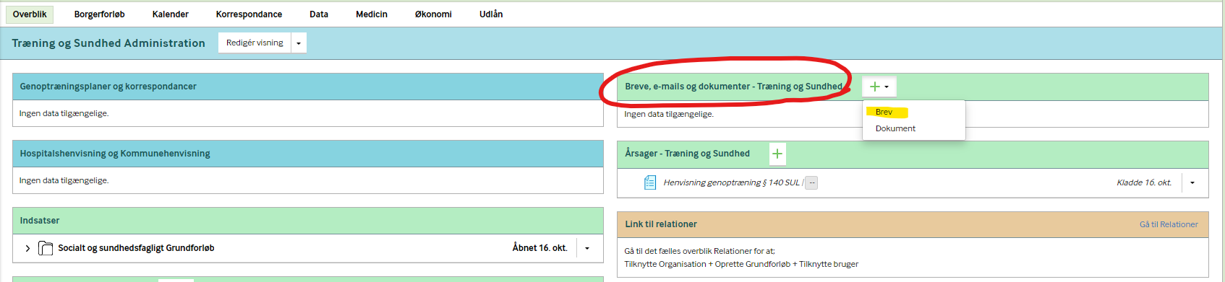

Tryk på næste og tryk derefter på send. Brevet til borger er nu sendt

Du skal nu indkalde bandagisterne
I boksen ”Breve, e-mails og dokumenter – Træning og Sundhed”. Finder du så brevet GO - Indkaldelse til bandagister. Klik på brevet. i adressefeltet skriver du ” Til Bandagister”. Tjek at der kun står dato for protesekonferensen i brevet, (hvis der er booket fremtidige aftaler på borger, vil de også fremgå i brevet, husk at slette dem)

Rul ned i bunden af brevet til du kommer til tilføj filer

Klik på tilføj filer og klik herefter på hent fra borgerforløb

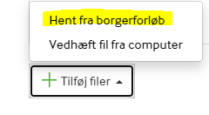

Klik på den lille pil ud for ”Socialt og sundhedsfagligt Grundforløb” og
Klik derefter den lille pil ud for ”Sag: Genoptræning og fysioterapi efter sundhedsloven”
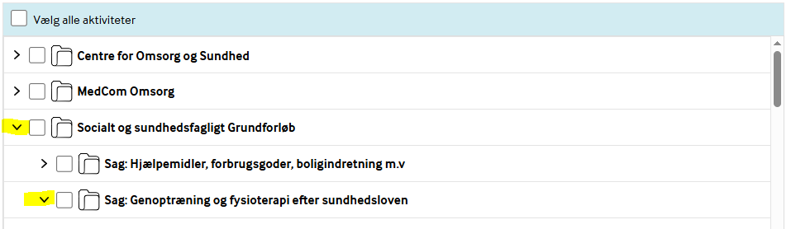

Find proteseegnethedserklæring og ansøgning om protese og marker begge
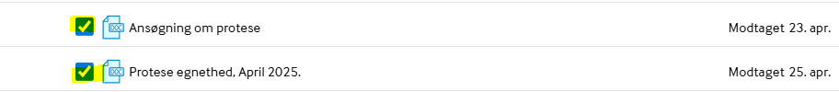
Tryk på gem og luk - herefter vil du kunne se, at der er vedhæftet dokumentation vedrørende borger.

Brevet er nu klar til at blive downloadet på dit skrivebord. Klik på send
Vælg ”gem som pdf” og gem herefter filen på skrivebordet under filnavnet ”Indkaldelse til protesekonference”.
Åben Outlook og opret en ny mail, husk at ændre afsenderen på mailen, så mailen sendes fra sundhedscentrets funktionspostkasse.
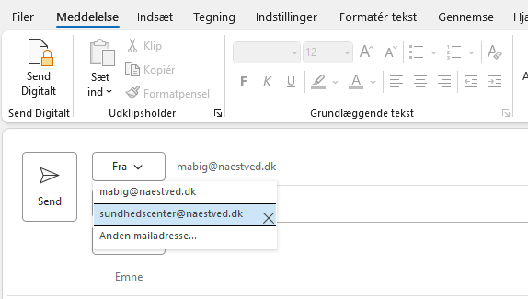
Har du ikke fra-knappen kan du finde den ved at klikke på indstillinger og klikke på ”fra”. Så kommer den frem og du kan nu ændre afsender.
Brevet skal sendes til flg. 5 e-mailadresser
brondby@formotion.com; cnytej@naestved.dk hf@bandagisten.dk klinik@bjn.dk
sikkerpost@sahva.dk

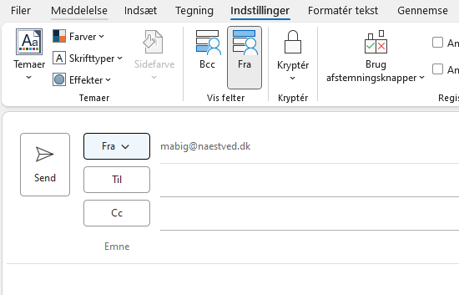

I emnefeltet skriver du: Indkaldelse til protesekonference. Herefter går du til fanen indsæt og vedhæfter brevet ”indkaldelse til protesekonference” fra dit skrivebord.
I teksten på mailen kan du f.eks. skrive
Kære bandagist - Du indkaldes hermed til protesekonference

Klik på fanen meddelelse og tryk på send digitalt. Alle mail adresser skal enten være grønne eller blå for de er sikre
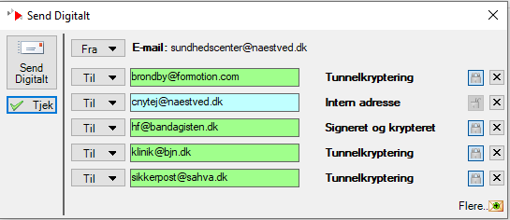
Tryk herefter send digitalt. Brevet er nu sendt til bandagisterne.

